西方绘画对运动的描述和它的科学基础

林凤生

一幅画最优美的地方和最大的生命力就在于它能够表现运动，画家们将运动称为绘画**的灵魂。**

——拉玛左（16世纪画家）

要在平面的画中表达人(物)的运动是一件让人困惑的难事，但是经过千百年来画家的不懈努力和探索，找到了一些有效的表达方法。近些年来科学家们发现画家通过经验和技巧取得的画面的运动效果和对观者的感染力，采用的技法竟与心理学、视觉神经科学、脑科学的诸多原理不谋而合，这实在算得上是一则科学与艺术联姻的**佳话。**在本文中笔者将对此话题做一番梳理，以期引起读者对它的关注和兴趣。

运动的世界和有动觉的画面

我们生活在一个运动的世界里：地球在转动、太阳在运动；树木在生长、花开花落、云聚云散；光明与黑暗交替；某种形态出现又消失；体验这一切的人类也在经历不断的变化。人对客观世界里人(物)运动的知觉主要来自三个方面：一是视觉感受，任何表示空间关系的光学元素，如大小、形状、间隔、颜色、亮度和清晰度等等的变化，都暗示着运动，它们会让观察者视网膜上的映像发生连续而有规律的变化，由此产生周围事物运动的知觉。二是观察者自身的运动感，也就是他的眼睛、四肢与头部的动觉，使他能直接感受周围的变化。三是观察者的经验、记忆以及对周围事物性质和规律的理解。人对客观世界运动的认识主要是综合了上述三方面的信息，这是一个颇为复杂的生理、心理过程。

古、今画家想在静止的画面上表现运动，让观赏者体验到动感，就是通过绘画技法来刺激和欺骗观者的视觉与头脑，产生画面运动的错觉。要做到这点显然比较难，正缘于此，故极具挑战性。16世纪画家拉玛左在《论画》里说：“一幅画最优美的地方和最大的生命力就在于它能够表现运动，画家们将运动称为绘画的灵魂。”达芬奇也说过：“如果在一幅画的形象中见不到（运动）这种性质，它的僵死性就会加倍。”为此，孜孜不倦地寻求画面的动觉是古、今绘画大师们梦寐以求的愿望，也因此创造出一些有效的、与科学原理契合的好办法。本文将对此做一番鸟瞰式的介绍。

运动的写实画法

把见到的人（物）运动用写实的画法记录下来，是一件说起来容易做起来难的事。因为运动是一个在时间－空间里展开的、位置不断变化的过程。而绘画只是一门空间艺术，没有办法表示时间的流逝。为此古、今的画家就自然地想到选取一些突出的、典型的动姿或场景，把它们画出来。让动感的画面激发观者的心理暗示和联想，对画中的人（物）产生栩栩如生的动觉。

瞬时定格

在某个人（物）的运动过程中，截取其中的一个片断，赋予它永久清晰的画面是表达运动最常见的做法。因为在这一瞬间，被定格的画面虽然是静止的（我国古代就有“飞鸟之影，未尝动也”的说法），但包含着动态，它是某个连续运动的瞬间状态。观者见到这个画面凭着经验和记忆，自然地想起那一瞬间的前前后后，于是大脑便会把它们联系起来产生运动的知觉。图1是公元前1600年，出土于古希腊克里特岛的一个匕首的剑套，装饰的画面动感强烈，可知早在公元前的迈锡尼文明里古人已经熟悉这样表达运动的画法了。事实上，在这一类的作品里，不难发现画中人（物）的动作幅度常常被夸张了。这与画家的主观意愿有关，他们想在平面的画上展现出人（物）的动姿，觉得只有加强它的运动力度才行。就像著名美学家阿尔海姆在评论法国画家热里科（1791—1824）的名画《埃普瑟姆赛马》时说：“好像在绘画中只有将马腿分离到最大限度，才能将激烈的物理运动转换成绘画的运动力。”图 2就是这幅名画《埃普瑟姆赛马》，画了4位骑手策马飞奔，马匹四蹄腾空前追后赶，场面热烈扣人心弦。但过了50年，频闪照相机发明后，摄影家麦布利基通过连续摄影拍摄了马的奔跑，与画对照发现没有一匹马的跑姿是画对了！然而，后来有画家完全按照照片的动作来画马，但写生的作品却不能被观者认可，觉得马的动作怪怪的，看来用夸张的动作来暗示运动的画法是深入人心的。

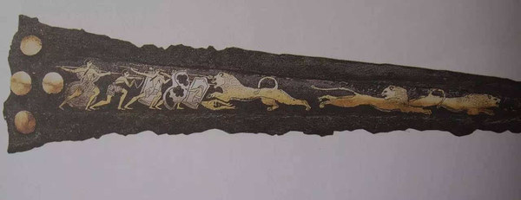

图1公元前1600年，出土于古希腊克里特岛的一个匕首的剑套，装饰的画面动感强烈

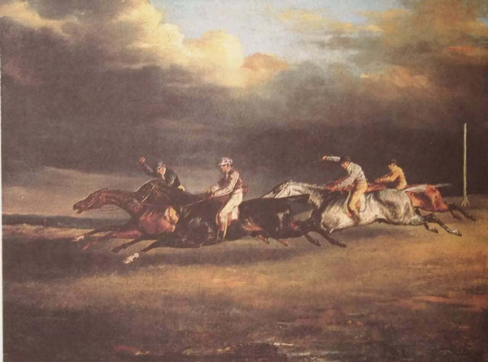

图 2热里科（1791—1824）的名画《埃普瑟**姆赛马》**

构思动感场景

与瞬时定格表达某人(物)的运动不同，场景需要画家的精心构思，以用来叙述一个比较复杂的故事情节。不仅要画出每个个体的动姿，还要渲染当时的场景和态势，故更具运动性和感染力。

西方绘画的创始者、意大利画家乔托（1267-1337）在帕多瓦的阿雷纳礼拜堂的一组湿壁画是早期宗教画中最为生动、形象的杰作，它叙述了基督从死亡到复活的一系列复杂的故事。画中可以看到画家处心积虑里构思和安排。图 3是其中的一幅。在画中可以看到：从十字架上放下来的基督被稍微抬起，倾斜的躯体和柔软的胳膊隐喻着他的生命尚未终结。而从他的头部开始，沿着山脊渐次上升的斜线最后到达右端，并通过向空中散开的树枝暗示了基督的躯体将升华到空中与宇宙里的大气融为一体。《圣经》里的人物在画中都得到了恰当的安排。圣母玛利亚抚摸着基督受伤的双脚，悲痛欲绝。圣约翰张开胳膊，用不同寻常的姿势表达心里的绝望和悲恸，二位年长的圣徒站在右边默然哀悼，而左边玛利亚的侍女们失声痛哭……盘旋在天空中的天使们哭喊、翻腾发泄着满腔的悲愤。整个画面把这个大家熟悉的宗教故事演绎得生动形象，惟妙惟肖。观看画作的信徒们由于对故事烂熟于心，在观画的时候还会产生丰富的联想，觉得画中的人(物)都活灵活现、充满动感。西方经典绘画里的名作如达芬奇的《最后的晚餐》、米开朗琪罗的《最后的审判》都是这样的旷世杰作。

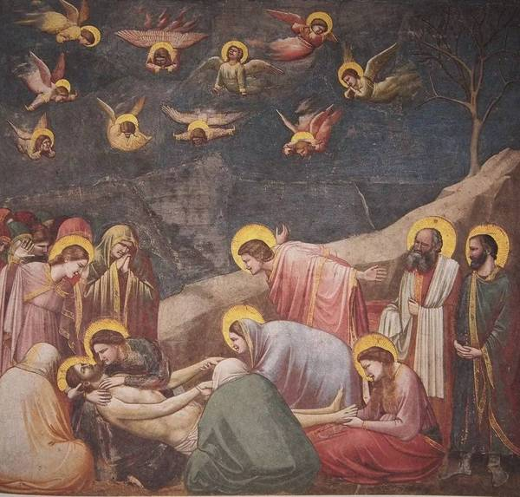

图 3乔托（1267-1337）在帕多瓦的阿雷纳礼拜堂的一组湿壁画之一

速写、叠影

18世纪发明的摄影技术给传统的西方绘画带来了冲击和新风。摄影是通过极短时间的曝光，把某个瞬间的画面定格并记录下来。这种快捷的手段无疑远胜于传统的绘画，所以带有速写的特征：草率、没有完整的构图、人物来不及摆好pose的画面可以给观者一种匆促、运动正在进行或即将展开的感觉，影响了当时的画家。印象派大师德加的作品里就可以明显看出摄影的诸多特点，因为他本人就是一位摄影达人。图 4是德加作品《赛马，骑师先生》，画面描绘了比赛即将开始的一刻，极具动感。

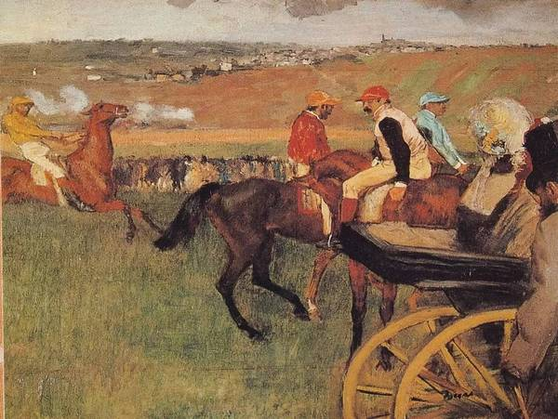

图 4德加作品《赛马，骑师先生》

时间到了20世纪，高速频闪照相机和可以多次曝光的底片问世后，摄影者可以通过连续曝光，在一张底片上留下运动的人（物）在连续不同位置上的影像，很好地记录了人（物）的整个运动过程和细节。英国摄影家穆布里奇和法国生理学家马雷是这方面的行家，他们发表的许多作品把人（物）的动态表达得淋漓尽致，当然这会影响到包括绘画在内的其他艺术。

差不多就在这个时候，西方文化艺术界里兴起了一个致力于表达物体动态的艺术学派——未来派。为首的是法国诗人菲·马里内蒂。1910年，他们发表的《未来主义绘画宣言》提出：“应该把万物运动论运用到绘画之中，使作品生成一种动态感。”两年后，该学派成员、意大利画家巴拉（1871~1958）创作了一幅最著名的未来主义作品《拴着皮带的小狗》，画中画着一位夫人裙子底下有许多只脚，小狗不仅也有好多只模糊的前脚后脚的影子，而且摇摆的尾巴变成了十几条影子。这种把走路的人和狗画成一连串叠影的影子，显然受到了摄影连续曝光作品的影响。后来这样的画面屡见不鲜。图 5是巴拉的另一幅名作《在阳台奔跑的女孩》，画中可以感受到他绘画的特点。在现代pop艺术和广告艺术中至今还可以常常看到类似的创作手法。但是未来主义画家并不认同自己的创意是受了摄影艺术的启发。因为早在阿尔塔米罗洞穴中发现的原始人所画的奔鹿就有着许多条腿。而在古希腊的浮雕中也看到过拉战车的奔马长着许多条腿……事实上，不管未来派画家承认与否，照相机的发明确实为众多画家提供了一种形象意念的工具、构图的实验方法，乃至创作灵感的泉源。

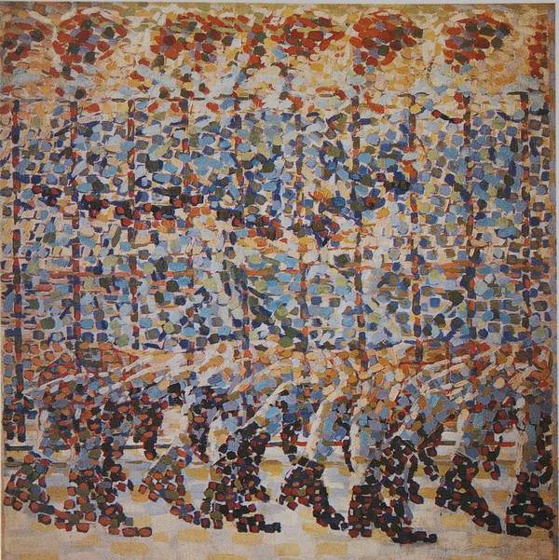

图 5巴拉名作《在阳台奔跑的女孩》

视错觉产生动觉

人的视觉是一个复杂的生理、心理过程：从眼睛获取的视觉信息经过筛选传递到大脑的视觉皮层，还要经过大脑的分析比较，才能判断得到结论。所以在这一系列过程中，视觉信息要损失大半，视错觉便不可避免。例如在视觉中常见的马赫带效应、瀑布效应等等都是一些视错觉,在真实的世界里并不存在这样的光学现象。

莫奈是最崇尚写生的西方画家之一，在他的许多作品里,观者感觉到的波光粼粼的水面,风中摇曳的花草,那种静中有动之感,都是由画家的技法与视觉生理的机理联袂形成的。原来人的视觉系统有点像立体声音响，通过两条平行通道来传递视觉信息：一条是小细胞系统，主要把色彩信息通过视神经传送到大脑视皮层的V4区等；另一条是大细胞系统，主要把空间位置、形状、运动等信息通过视神经传送到大脑视觉皮层的V2区和中颞叶（MT）等。大脑把两方面的信息有机融合起来，产生了完整的视知觉。如果前一条视觉通道出了故障，人就成了色盲。如果后者出了问题，问题更糟糕。看出去的世界都是静止的，连穿马路都会有困难。图 6所示的《红与绿图案》由于色彩斑斓，激发了小细胞的兴奋，所以我们能够感知图案的色彩；但是负责运动和体视的大细胞对颜色不敏感，亮度相等的两种颜色对它来说就是均匀一片，所以我们难以判断图案的位置、形状，并觉得图像有点飘忽不定。

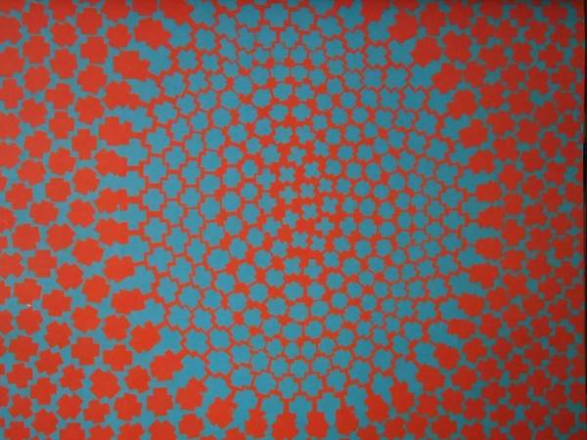

图 6**《**红与绿图案》

图 7是莫奈的名画《剑兰花丛》，画的是一个初夏的上午，阳光明媚，鲜花盛开，一位女士驻足观赏，一派惬意的园林风光。由于女士撑着的太阳伞有一条白色的轮廓，与周围的色彩产生强烈的反差，所以观者能一眼看清楚她的位置（大细胞作用）。但是，在画面右侧，弥望的是绿色和嫩绿色的叶子，密密地点缀着嫣红的剑兰花，有袅娜地开着的，也有含苞欲放的。由于绿叶、红花的色彩亮度处于平衡状态，故大细胞不作为，所以花朵的位置显得模糊不清。倘若观者定神端详一会儿，还会觉得好像有一阵微微的风吹过，花朵有了一丝颤动。这是因为观者的眼球在不断的运动，视网膜上的映像不断移动产生的效果也！翩翩飞舞的舞蝶更增加了画面的灵动。

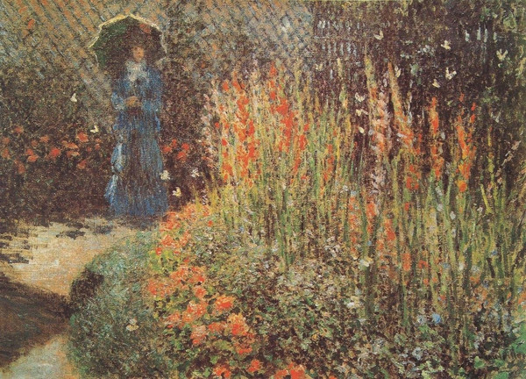

图 7莫奈的名画《剑兰花丛》

心理暗示产生的动觉

众所周知画中的人(物)是静止不动的。观者在看画时觉得它们在运动，实际上是心理作用使然。观者把自己以往的经验融入到画中，见到水流或奔马，就会让它们与运动联系了起来。尽管观者根本没有感知到水流或奔马的“动”，但心理作用会把运动的观念强加给它们。关于这一点，瑞士心理学家鲁奥沙赫的“动感反应试验”很能说明问题。他在白纸上给出形态各异、结构模糊的墨迹让观者看。由于各人的文化背景不同，观者便会产生不同的联想，自动地选取最适合于自己心理状态的解释。心理学家认为这是大脑对“知觉刺激”激发起的、与生理活动相适应的心理对应物。

事实上早在公元前，古希腊哲人亚里士多德就说过：“在所有能够造成运动的形象里，火焰的形状是最具有动感的视觉形象。”格式塔心理学还告诉我们，类似契形的图形、忽亮忽暗的点的轨迹、若干部分被遮掩的具有动姿的人(物)、弯曲的海岸和起伏的山峦展示的光滑的曲线等等都会让人产生动觉。此外颠覆我们日常生活经验的构图，也会让人产生不平衡和运动感。例如把平直的空间画成倾斜，把巨大的重物画在半空之中而且没有支持，那么不安定的心理感觉立马就随之而来了。基于这些观念，未来派画家又作了许多创造性的探索。巴拉的作品《汽车与噪声》系列一共画了50幅画，画中没见到一辆汽车，而是用交织的线条表现出发动机的膨胀与噪音，曲线则代表了空气运动和相对速度的印象（图 8）。巴拉说：“物体高速运动时，其他一切也跟着运行，汽车冲过去，穿入其他一切，打碎原子，留下一片震荡。”

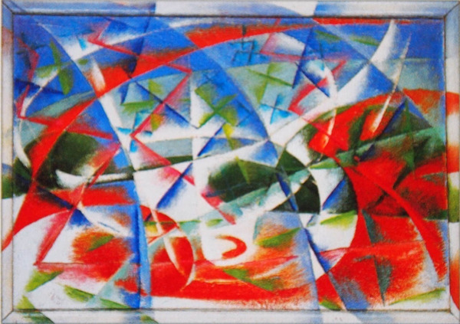

图 8巴拉的作品《汽车与噪声》之一

然而，画家们在实践中发现，用颜色来表达画面中的运动格外引人入胜，绚丽多彩。吉.凯普斯说：“以真正图画来表示运动最逼近的方法是利用颜色来组织画面。颜色的来源是光线。图画上的颜色有回到它的来源的固有趋势，因此运动是颜色的固有属性。”德国画家索尼娅·德洛内（1885~1979）和她的丈夫罗伯特·德洛内（1885~1941）是这个画派的代表。

他们说：“艺术造型就是运动。”索尼娅是个孤儿，从小由舅舅抚养，后来嫁给了一个画商。1910年，她在画展上与罗伯特不期而遇，两人一见钟情，结为伉俪，成了艺术史上的一段佳话。他俩的绘画风格和艺术主张都十分接近，希望通过色彩来组织画面：用不同色块画成的圆环或半圆环等，使不同比色的画面产生一种类似向心力的效果，忽上忽下忽左忽右地移动，吸引观者的眼球动态地进入画中，好像自己随着颜色的内在空间的方向移动。观众说看这样的画感觉好像停不下来，就像不停转动的陀螺一样只有在运动里才能找到平衡。图 9是索尼娅·德洛内的《环形：太阳，第三号作品》表达了光线在自然之中创造出色彩的运动……事实上，在现代的许多抽象画派，包括波洛克的滴画和米罗的超现实主义作品里，观者可以感受到画中洋溢着流动感都与线条和色彩激发的心理暗示有着紧密的联系。

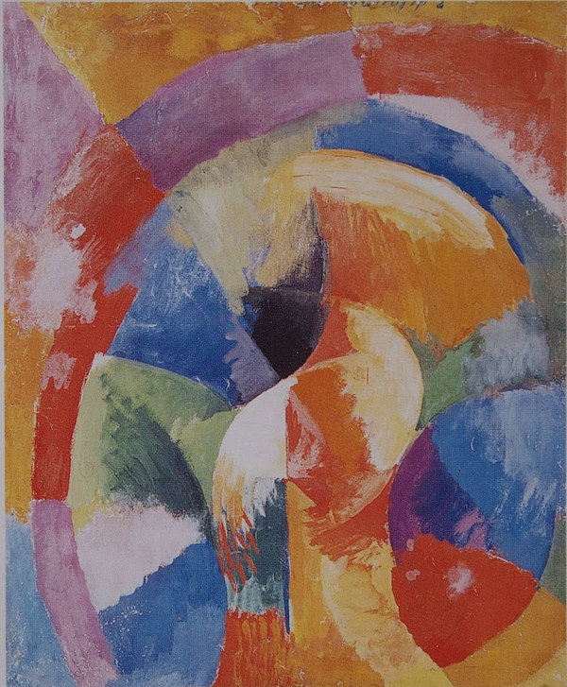

图 9索尼娅·德洛内的《环形：太阳，第三号作品》

科学与艺术结合的典范

随着科学对绘画研究的深入和普及，上世纪中叶，西方艺术界在科技革命的推动下，兴起了一种利用光学和色彩的变化对视觉产生强烈刺激的绘画风格，称为“光效应艺术”或“欧普艺术（OpticalArt）”，事实上，像这样的画不懂画法的人也可以搞，但关键要有灵性。图 10是该画派的创始人瓦萨雷利的作品“Vega-Pal”表达了一个与周边世界有连带关系的膨胀球体：幻觉和动感的效果从大量按序列渐变的圆形中产生；中心突出的画面带来凹凸变化，产生强烈的三维视幻效果；作品借助色形渐变，让这个巨大的球体产生流动的感觉。瓦萨雷利（1908~1997）出生于匈牙利，曾在布达佩斯的桑德尔学院学习现代艺术。1930年移居巴黎，致力于绘画研究。这种光效应艺术在广告、影视、建筑等领域大有用武之地，故一度风靡欧美消费艺术市场。评论家认为：“在科技时代里将理性思维带入艺术领域，是瓦萨雷利作品的重要价值。”

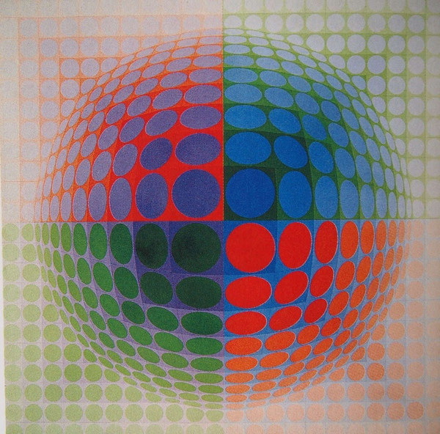

图 10瓦萨雷利的作品“Vega-Pal”

神经美学正在悄然走热

在上面的文字里，笔者已经对绘画作品里出现的运动感觉的主要流派做了一番梳理，并对他们作品里与视觉神经科学、脑科学和心理学的契合做了简单的说明，当然这些讨论有点先入为主，只能算是一种定性研究。不过，本世纪以来这种情况有了根本的改变。随着计算机技术、核磁共振、脑成像技术等现代科学的发展，科学家已经可以通过这些技术观察到观赏者在欣赏艺术品时候的大脑活动和变化，从而对美感的研究不再依赖于对观者的心里活动的估算上，而是建立在用现代计算机技术跟踪，并得到的切实可靠的数据和图像资料上。

英国皇家学会会员、伦敦大学教授Semir Zeki是一位很有造诣的神经科学家，又热爱美术。为此他在研究中常常喜欢用一些世界名画作为例证，取得了很好的效果。他利用现代技术对观赏者在观看动态画面时的大脑视觉皮层的反应做了详尽的描述。差不多同时，美国哈佛医学院的神经生物学家Margaret Livingstone在美国《科学美国人》杂志上，对达芬奇、莫奈等绘画大师的名作从科学的视角展开研究，并在2006年出版了专著“Vision and art:the biology of seeing”（《从生理学的角度看视觉和艺术》）。

如果说以上二位科学家兼美术爱好者对神经美学做了一些开创性的工作——主要用科学的原理来诠释绘画的视觉效果——那么近年来“神经美学”的研究又有了新的突破。

近见英国牛津大学出版社出版了二本神经美学新著：一本由美国宾西法尼亚大学教授AnjanChatterjee所著“The Aesthetic Brain：How we evolved to desire beauty and enjoy art”（《审美的大脑：我们如何养成渴望美感和享受艺术的情趣》）。另一本是由神经科学家Arthur Shimamura撰著的“Art：In the brain of the beholder”（《艺术：在观赏者的大脑里》），介绍了神经美学研究的新动态。例如，为什么观赏者对艺术品如同对美食一样有自己的个性，有人喜欢达芬奇，也有人酷爱莫奈。科学家通过视像实验观察，发现各人的大脑的兴奋部位有所不同，这也许可以解释这一难题。又如神经生理学家Chatterjee记述了一次有趣的实验，意大利米兰大学的Cattaneo对12名志愿者采用电极提供的小电流刺激他们左背外侧前额叶皮层（DLPFC）——大脑区域感情中心，发现可以激发受试者对经典的具象绘画的好感，但是对于现代派作品和抽象画却没有任何作用。“（观赏具像绘画时）眼前好像有一层玫瑰色，看了让人觉得愉悦。”一位志愿者如是说。

这些研究和得到的结论，现在被称为“神经美学”，它不仅对绘画的视觉效果作了科学的解释，还可以对大脑和视觉神经疾患的发病机理和治疗手段有很大的帮助，所以这是一个方兴未艾的新领域，让我们期待着它的新成果。

参考文献

人名索引